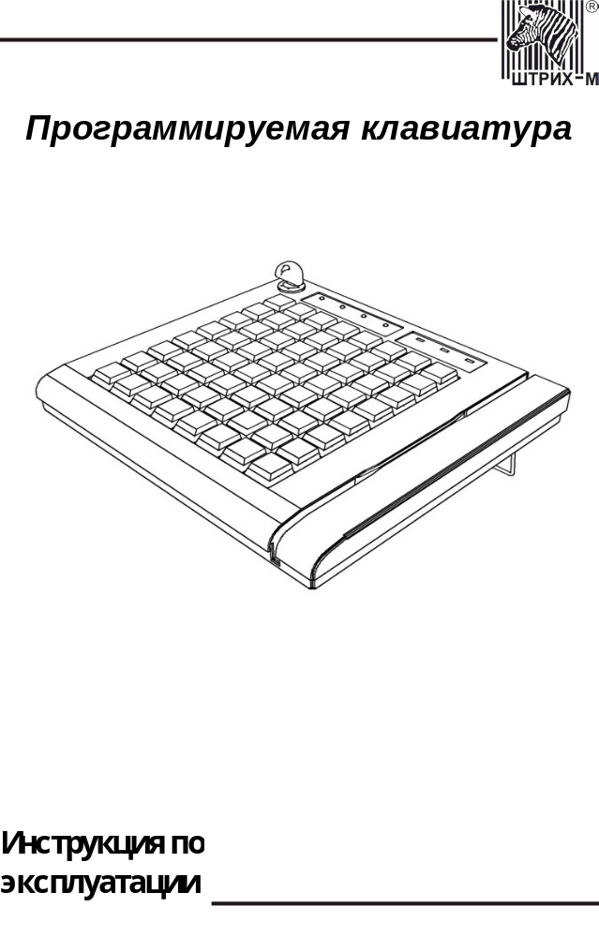

Версия документации: 1.0
Дата последнего изменения: 07.11.2006

Содержание
Программируемая клавиатура 5
Выпускаемые модели 5
KB-60K 5
KB-60RK 6
KB-64K 7
KB-64RK 8
KB-112RK 9
Технические характеристики 9
Подключение клавиатуры к компьютеру 9
Установка накладок на клавиши клавиатуры 9
Состояние клавиатуры и режимы работы 10
Установка программы «Редактор раскладки» 11
Последовательность установки 11
Добро пожаловать 11
Выбор каталога установки. 12
Выбор программной группы. 12
Начало установки. 12
Завершение установки. 12
Редактирование раскладки 12
Основные сведения 12
Основные функции программы 12
Меню Файл: 12
Меню Правка: 12
Меню Устройство: 12
Меню Вид: 12
Меню Окно: 12
Меню Справка: 12
Программирование действий при нажатии и отжатии клавиш 12
Программирование кодов нажатия и отжатия клавиши 12
Установка примечания слоя 12
Установка звукового сигнала 12
Программирование перехода на слой 12
Изображение ячейки перехода на слой 12
Операции с данными ячеек 12
Перемещение содержимого ячеек 12
Копирование содержимого ячеек 12
Особенности вставки скопированного в буфер обмена фрагмента 12
Программирование данных ключа 12
Программирование действий при повороте ключа (для моделей с индексом K) 12
Программирование данных считывателя магнитных карт 12
Программирование считывателя магнитных карт (для моделей с индексом R) 12
Установка чтения треков магнитной карты 12
Установка префиксов и суффиксов 12
Установка звукового сигнала 12
Группы ячеек 12
Назначение рисунков и надписей клавишам клавиатуры 12
Информации о подключенной клавиатуре 12
Тест клавиатуры 12
Чтение раскладки из памяти устройства 12
Загрузка раскладки в память устройства 12
Запись программы 12
Приложение 1. Список нот 12
Приложение 2. Комплектация 12
Приложение 3. Представление скан-кодов. 12

Программируемая клавиатура

Выпускаемые модели

KB-60K
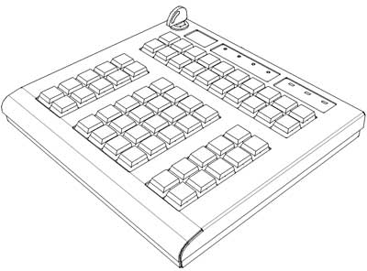
Ключ клавиатуры
Индикаторы активного слоя
Индикаторы режима работы

KB-60RK

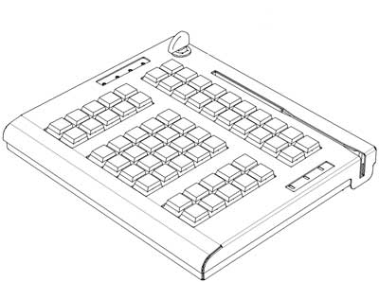
Ключ клавиатуры
Считыватель магнитных карт
Индикаторы режима работы
Индикаторы активного слоя

KB-64K
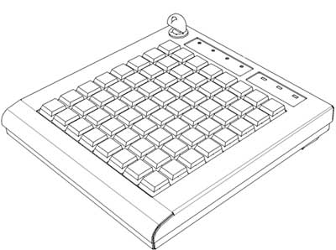

Ключ клавиатуры
Индикаторы активного слоя
Индикаторы режима работы

KB-64RK
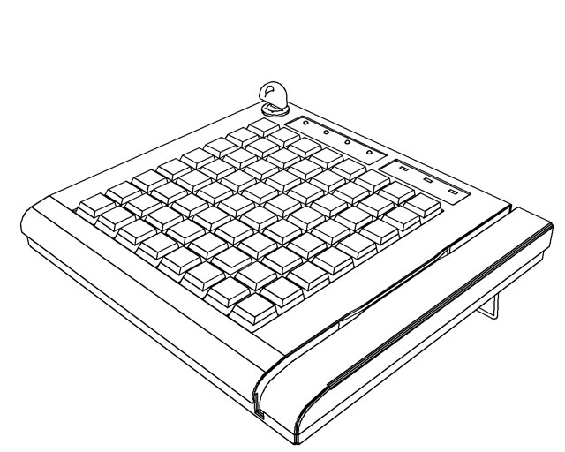

Ключ клавиатуры
Индикаторы активного слоя
Индикаторы режима работы
Считыватель магнитных карт

KB-112RK
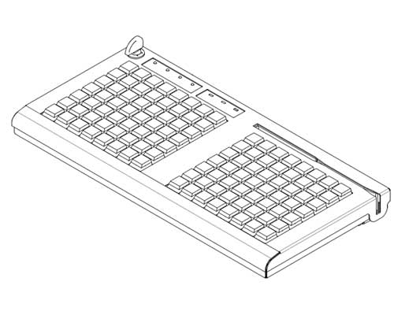

Считыватель магнитных карт
Ключ клавиатуры
Индикаторы активного слоя
Индикаторы режима работы

Технические характеристики
Программируемые клавиатуры различаются количеством клавиш, наличием ключа и считывателя магнитных карт. Эта информация содержится в названии клавиатуры: буква “K” означает наличие ключа, буква “R” – наличие считывателя магнитных карт.
Модель | Количество клавиш | Ключ | Считыватель магнитных карт
КB-60K | 60 | Есть | Нет
KB-60RK | 60 | Есть | Есть
KB-64K | 64 | Есть | Нет
KB-64RK | 64 | Есть | Есть
KB-112RK | 112 | Есть | Есть

Подключение клавиатуры к компьютеру
Подключите программируемую клавиатуру к порту PS/2. Обычную клавиатуру подключите к программируемой клавиатуре.

Установка накладок на клавиши клавиатуры
Существует возможность установить накладки на клавиши клавиатуры. Для этого нужно снять верхнюю прозрачную крышку клавиши и установить требуемую накладку. Для создания корректных накладок существует Редактор накладок на клавиши клавиатуры (смотрите раздел «Назначение рисунков и надписей клавишам клавиатуры»).

Состояние клавиатуры и режимы работы
Устройство клавиатуры состоит из двух основных частей – загрузчика и исполняемой программы. Исполняемая программа- это бинарный файл, в котором определены алгоритмы работы клавиатуры с кнопками, ключом, считывателем магнитных карт, описана работа со слоями. Загрузчик – загружает раскладку клавиатуры и исполняемую программу.

В том случае, когда происходит загрузка исполняемой программы и раскладки клавиатуры, то горят все четыре светодиода уровней (работает программа-загрузчик). В случае успешной загрузки гореть останется только светодиод активного уровня (работает исполняемая программа), в случае ошибки при загрузке все светодиоды останутся зажженными.

Если версия раскладки клавиатуры или контрольная сумма неверны, то светодиоды уровня загораются по очереди. Для устранения проблемы необходимо загрузить с помощью KBEditor версию раскладки, соответствующую версии исполняемой программы процессора либо обновить версию программы процессора при помощи KBEditor (подробнее об установке и работе KBEditor смотрите следующие разделы данной инструкции).

Все пожелания, связанные с исправлением исполняемой программы, можно оставлять на форуме фирмы http://forum.shtrih-m.ru/ в разделе «Предложения по доработке продуктов ШТРИХ-М».

Установка программы «Редактор раскладки»
Для начала установки запустите файл KBEditor_*.exe (где * текущая версия программы) и следуйте инструкциям. Для установки программы вам необходимо обладать правами установки нового программного обеспечения.

Последовательность установки

Добро пожаловать
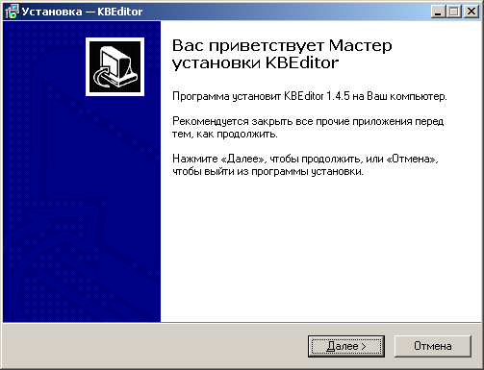
Для продолжения установки нажмите. Далее, для выхода из программы установки – Отмена

Выбор каталога установки.
На экран будет выведено окно выбора каталога установки.
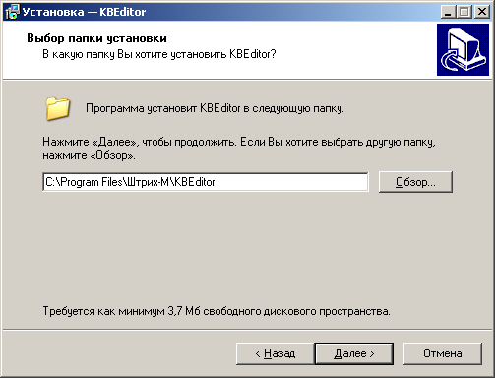
В этом окне вы можете выбрать каталог, куда будет установлена программа.
По умолчанию программа устанавливается в каталог C:\Program Files\Штрих-М\KBEditor.
Для продолжения установки нажмите “Далее”, для выхода из программы установки – “Отмена”, для возврата к предыдущему окну “Назад”.

Выбор программной группы.
На экран будет выведено окно выбора программной группы.
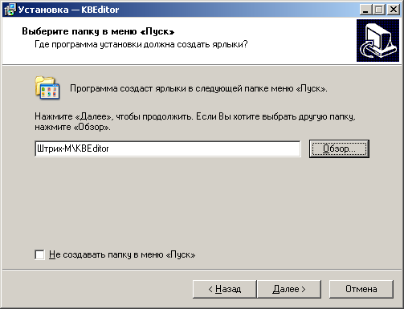
В этом окне вы можете выбрать название программной группы
приложения. По умолчанию приложение устанавливается в программную группу Штрих-М\KBEditor.
Для продолжения установки нажмите “Далее”, для выхода из программы установки – “Отмена”, для возврата к предыдущему окну “Назад”.

Начало установки.
На экран будет выведено окно готовности к установке программы.
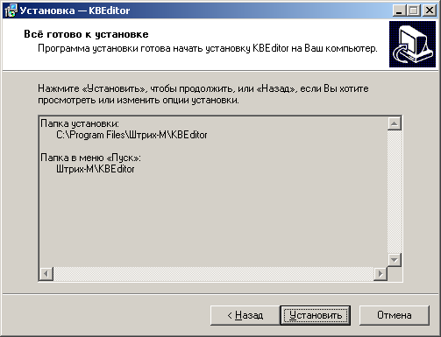
Для продолжения установки нажмите “Установить”, для выхода из программы установки – “Отмена”, для возврата к предыдущему окну “Назад”.

Завершение установки.
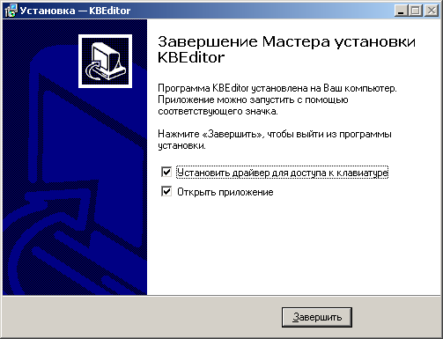
Если драйвер для доступа к клавиатуре у вас уже установлен, снимите флаг напротив этого пункта. Если хотите, чтобы редактор раскладки открылся после завершения установки, оставьте флаг напротив этого пункта включенным.
Если флаг напротив пункта «Установить драйвер для доступа к клавиатуре» останется включенным, то на ваш компьютер будет установлен драйвер доступа к клавиатуре. После установки драйвера необходимо перезагрузить компьютер.
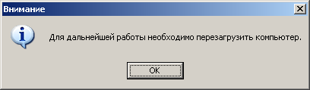

Редактирование раскладки

Основные сведения
Раскладка клавиатуры – это представление scan кодов, посылаемых при нажатии клавиши клавиатуры, в понятном для человека виде. Каждая ячейка в раскладке соответствует клавише программируемой клавиатуры. В раскладке существуют слои 1 - 4. Каждая клавиша может иметь разное значение в каждом слое.

Основные функции программы
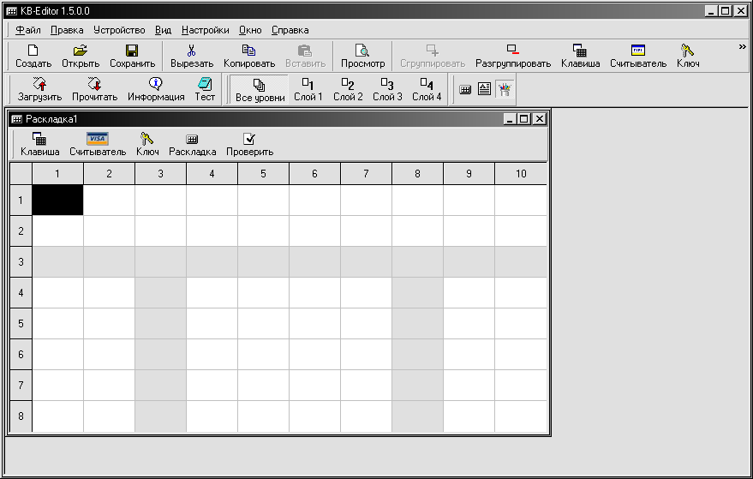
Рис 1. Общий вид программы.

Меню Файл:
- Создать. Создание новой раскладки. При выборе данного пунка меню появляется окно «Создание новой раскладки», в котором требуется выбрать модель клавиатуры, для которой нужно создать раскладку. Выбор может осуществляться как автоматически (при подключенной клавиатуре), так и в ручную из предложенного списка поддерживаемых моделей клавиатур.
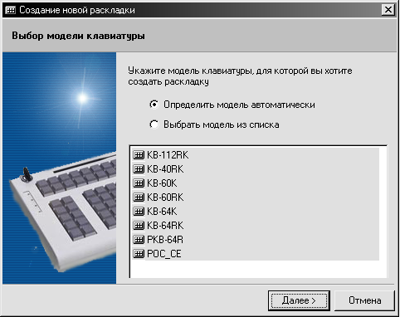
- Открыть. Открытие для редактирования уже имеющейся раскладки
- Сохранить. Сохранение раскладки.
- Сохранить как. Сохранение раскладки под другим именем.
- Закрыть. Закрытие текущей раскладки
- Закрыть все. Закрытие всех открытых раскладок
- Предварительный просмотр. Предварительный просмотр набора картинок текущей раскладки, который будет выведен на печать. (доступна только в режиме отображения – «Показать рисунок»)
- Печать. Печать картинок текущей раскладки.
- Выход. Выход из программы

Меню Правка:
- Вырезать. Вырезать значение одной или группы ячеек.
- Копировать. Копирование значения одной или группы ячеек.
- Вставить. Вставка вырезанных или скопированных значений
- Выделить все. Выделение всех ячеек
- Очистить. Удаление запрограммированных значений ячейки или группы ячеек
- Сгруппировать. Группировка выделенных ячеек.
- Разгруппировать. Отменяет действие команды “Сгруппировать”
- Считыватель магнитных карт. Программирование считывателя магнитных карт
- Ключ клавиатуры. Программирование действий, производимых при повороте ключа
- Свойство раскладки. Показывает свойства подключенной клавиатуры
- Проверить раскладку. Проверка раскладки на правильность последовательностей скан-кодов

Меню Устройство:
- Информация об устройстве. Получение информации о подключенной клавиатуре
- Тест клавиатуры. Проверка правильности программирования скан-кодов клавиатуры.
- Загрузка раскладки. Загрузка раскладки в память программируемой клавиатуры
- Чтение раскладки. Считывание раскладки из памяти клавиатуры
- Чтение раскладки клавиатуры. Считывает память клавиатуры в бинарный файл
- Запись раскладки клавиатуры. Загружает в клавиатуру раскладку в виде бинарного файла
- Запись программы процессора. Загружает в клавиатуру прошивку в виде бинарного файла

Меню Вид:
- Отображаемые уровни. Позволяет выбрать текущий слой
- Панели инструментов. Позволяет настроить панель инструментов
- Подписи к кнопкам. Позволяет указать, будут ли отображаться подписи к кнопкам панели управления.
- Режим отображения. Позволяет выбрать один из режимов, в котором может отображается раскладка клавиатуры: «Показать раскладку» (полное отображение скан-кодов нажатия/отжатия клавиши; «+» соответствует нажатию клавиши, «-» - ее отжатию), «Упрощенный вид раскладки» (условное обозначение скан-кода клавиши на стандартной клавиатуре) или «Показать рисунки» (переход в режим работы с редактором накладок на клавиши клавиатуры – смотрите раздел «Назначение рисунков и надписей клавишам клавиатуры»).

Меню Окно:
- Расположить вертикально. При работе с несколькими открытыми раскладками, редактор расположит раскладки в столбец
- Расположить горизонтально. При работе с несколькими открытыми раскладками, редактор расположит раскладки в строку.
- Каскадом. При работе с несколькими раскладками расположит окна редактирования друг за другом

Меню Справка:
- О программе. Выдает сведения о версии программы
- Поддерживаемые устройства. Выводится список поддерживаемых устройств.

Программирование действий при нажатии и отжатии клавиш

Программирование кодов нажатия и отжатия клавиши
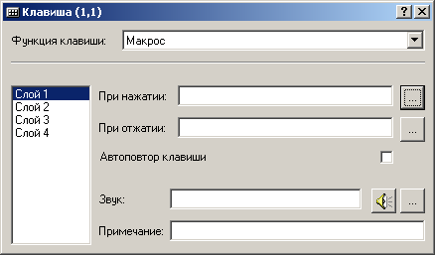
Рис 2. Окно редактирования значения ячейки

Про представление скан-кодов в ячейке раскладки вы можете узнать из Приложения 3.

- Выделите ячейку или группу ячеек
- Двойным кликом на нужной ячейке откройте ее меню редактирования. Если вы хотите открыть меню редактирования для группы ячеек, то кликните два раза по последней ячейке выделения с зажатой клавишей shift. Меню редактирования можно также открыть, выбрав пункт Свойства из контекстного меню.
- В заголовке окна редактирования будут указаны координаты ячейки или диапазон координат, если вы редактируете группу ячеек
- Выберите в выпадающем меню Функция Клавиши значение Макрос.
- Выберите Слой, для которого вы хотите задать данные.
- Выберите поле “При нажатии” или “При отжатии”.
- С помощью клавиши или пункта контекстного меню “Добавить последовательность кодов” войдите в меню выбора значения ячейки. Выберите стандартную клавишу, или введите свою последовательность scan-кодов. В случае если вы хотите добавить только коды нажатия(make коды) или коды отжатия(break коды), выберите пункт контекстного меню “Добавить коды нажатия” или “Добавить коды отжатия” соответственно.
- При необходимости поставьте галочку рядом с полем Автоповтор клавиши.
- Закройте окно.

Установка примечания слоя
- Выделите ячейку или группу ячеек раскладки для программирования.
- Двойным кликом на нужной ячейке откройте ее меню редактирования. Если вы хотите открыть меню редактирования для группы ячеек, то кликните два раза по последней ячейке выделения с зажатой клавишей shift. Меню редактирования также можно открыть, выбрав пункт Свойства из контекстного меню.
- В заголовке окна редактирования будут указаны координаты ячейки или диапазон координат, если вы редактируете группу ячеек.
- Выберите Слой, для которого вы хотите задать примечание.
- Выберите поле Примечание.
- Введите примечание.
- Закройте окно.

Установка звукового сигнала
Программа позволяет установить звуковой сигнал к выполнению любой операции.
Формат записи звукового сигнала: X;Y;Z ,где X –это нота, Y- длительность в десятках миллисекунд, Z – громкость звукового сигнала в процентах (100 - максимум, 0 -минимум). Список нот смотрите в Приложение 1.
- Выделите ячейку или группу ячеек раскладки для программирования.
- Двойным кликом на нужной ячейке откройте ее меню редактирования. Если вы хотите открыть меню редактирования для группы ячеек, то кликните два раза по последней ячейке выделения с зажатой клавишей shift. Меню редактирования также можно открыть, выбрав пункт Свойства из контекстного меню.
- В заголовке окна редактирования будут указаны координаты ячейки или диапазон координат, если вы редактируете группу ячеек
- Выберите Слой, для которого вы хотите задать звук.
- Выберете поле Звук.
- С помощью клавиши войдите в меню выбора редактирования звукового сигнала.
- Здесь вы можете ввести код соответствующий звуковому сигналу, открыть уже готовую последовательность, сохранить и прослушать кодовую последовательность.
- Закройте окно.

Программирование перехода на слой
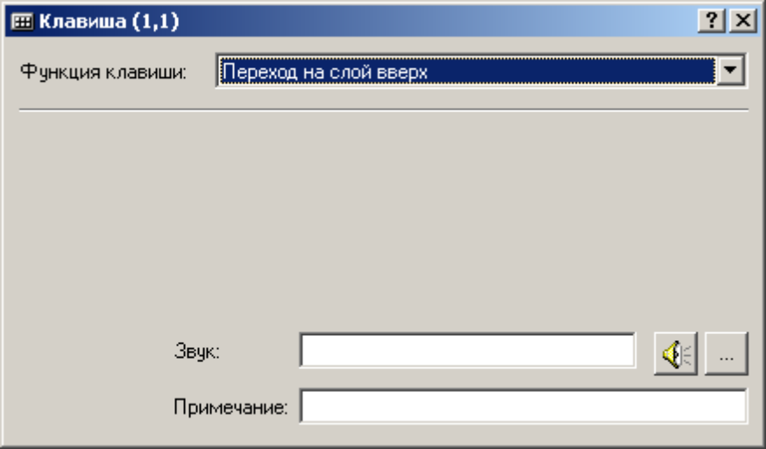
Рис 3. Окно редактирования. Переход на слой

- Выделите ячейку или группу ячеек раскладки для программирования.
- Двойным кликом на нужной ячейке откройте ее меню редактирования. Если вы хотите открыть меню редактирования для группы ячеек, то кликните два раза по последней ячейке выделения с зажатой клавишей shift. Меню редактирования также можно открыть, выбрав пункт Свойства из контекстного меню.
- В заголовке окна редактирования будут указаны координаты ячейки или диапазон координат, если вы редактируете группу ячеек.
- В выпадающем меню Функция клавиши выберите функцию перехода для выделенной ячейки или группы ячеек.
- Закройте окно.

Предусмотрены следующие переходы на слой вверх, вниз, переход на конкретный слой и временный переход на конкретный слой (пока нажата клавиша перехода).

Внимание!
В случае перехода на отсутствующий слой клавиша перехода работать не будет. Например: в свойствах раскладки установлено программирование клавиатуры в 2-х слоях, а переход осуществляется на 4-й.

Изображение ячейки перехода на слой
В раскладке ячейки переходов на слои изображаются следующим образом.

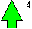

Зеленая стрелка с цифрой - переход на слой, которому соответствует цифра.
Стрелка вверх красного цвета - временный переход на слой, которому соответствует цифра. Стрелка синего цвета без цифры - переход на слой вверх или вниз, в зависимости от направления стрелки.
Также вы можете добавить примечание и звуковой сигнал к каждому конкретному переходу.

Операции с данными ячеек

Перемещение содержимого ячеек
- С помощью левой клавиши мыши выделите ячейку или группу ячеек для перемещения.
- С помощью правой кнопки мыши вызовите контекстное меню и выберите пункт “Вырезать”.
- С помощью левой клавиши мыши выделите область, куда хотели бы вставить вырезанный фрагмент.
- С помощью правой кнопки мыши вызовите контекстное меню и выберите пункт “Вставить”.

Внимание! В режиме редактирования одного слоя раскладки перемещается только содержимое редактируемого слоя. Ячейки перехода на слой перемещаются целиком.

Копирование содержимого ячеек
- Выделите ячейку или группу ячеек.
- Выберите пункт “Копировать” меню “Правка”.
Аналогично можно произвести действия “Вырезать” и “Удалить”.

Особенности вставки скопированного в буфер обмена фрагмента
- Если в буфер скопирована группа ячеек и выделена группа ячеек для вставки, то программа вставит ту область, которая является пересечением скопированной и выделенной областями.
- Если в буфер скопирована одна ячейка и выделена группа ячеек для вставки, то программа размножит скопированную ячейку по всей выделенной группе.

Программирование данных ключа

Программирование действий при повороте ключа (для моделей с индексом K)
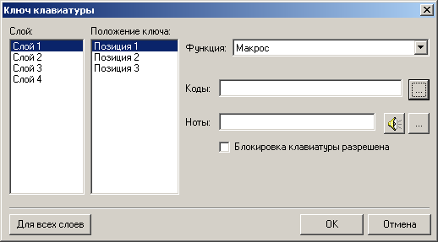
Рис 4. Окно программирования ключа клавиатуры

- Ключ клавиатуры также может быть запрограммирован на выполнение макросов при повороте. Кроме того, существует возможность программирования функций клавиатуры при переходе на различные слои при различных положениях ключа. Ключ имеет три положения. Каждое положение программируется в четырех слоях. Для программирования ключа клавиатуры:
- Выберите пункт Ключ Клавиатуры меню Правка.
- В появившемся диалоговом окне выберите Слой и Положение ключа.
- Из выпадающего списка выберите функцию, выполняемую при данном сочетании значений слоя и положения ключа. С помощью клавиши войдите в меню выбора значения, посылаемого при повороте. Выберите стандартную клавишу, или введите свою последовательность scan-кодов.
- При необходимости введите звуковой сигнал.
- Нажмите “ОК”.

Программирование данных считывателя магнитных карт

Программирование считывателя магнитных карт (для моделей с индексом R)

Установка чтения треков магнитной карты
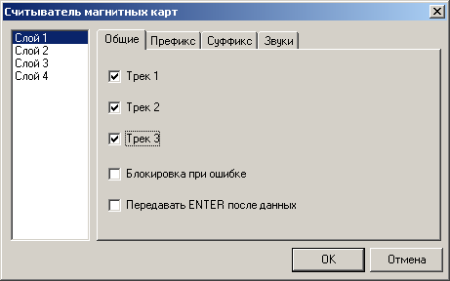
Рис 5. Окно программирования считывателя магнитных карт

- Выберите пункт Программирование считывателя магнитных карт в меню Окно.
- Выберите Слой.
- Установите флажки возле номеров тех Треков, которые должны считываться.
- При необходимости установите флажок около пункта Блокировка при ошибке. Если данный пункт будет отмечен, то при ошибке чтения какого-либо трека, считывание информации прекратится и информация не будет передана в компьютер, если пункт не будет отмечен, то в компьютер будет передана та информация, которая была считана, даже если при чтении треков возникли ошибки.
- При необходимости установите флажок “Передавать Enter после данных”. Если этот пункт отмечен, то после данных карты будет передан код клавиши Enter.
- Нажмите “OK”.

Установка префиксов и суффиксов
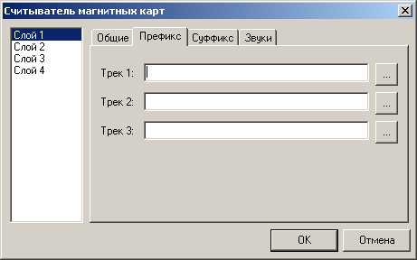
Рис 6. Окно считывателя магнитных карт. Закладка Префикс
Префикс – коды, передаваемые перед данными трека.
Суффикс – коды, передаваемые после данных трека.

Значения по умолчанию
Трек 1. Префикс “%“, суффикс “?“
Трек 2. Префикс “;“, суффикс “?“

Установка префиксов и суффиксов.
- Откройте окно считывателя магнитных карт. Для этого выберите пункт «Считыватель магнитных карт» меню «Правка».
- Выберите слой.
- Выберите закладку «Префикс» или «Суффикс».
- Задайте набор кодов для нужного трека.
- Нажмите кнопку «OK».

Установка звукового сигнала
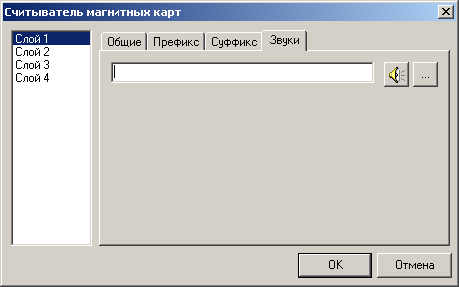
Рис 7. Окно программирования считывателя магнитных карт. Закладка Звуки.
- Откройте окно считывателя магнитных карт. Для этого нажмите на кнопку или выберите пункт “Считыватель магнитных карт” из меню “Правка”.
- Выберите нужный слой.
- Выберите закладку Звуки.
- С помощью клавиши войдите в меню выбора редактирования звукового сигнала.
- Введите код, соответствующий звуковому сигналу, или откройте уже готовую последовательность.
- Нажмите «OK».

Группы ячеек
Группы ячеек предназначены для программирования двойных и четвертных клавиш. Группа ячеек выделяется черным контуром.
Чтобы сгруппировать ячейки произведите следующие действия
1. Выделите несколько ячеек.
2. В меню “Правка” выберите пункт “Сгруппировать”.

Чтобы снять группировку клавиш
- Выделите любую клавишу из группы.
- В меню “Правка” выберите пункт “Разгруппировать”.
В комплекте прилагаются двойные и четвертные клавиши, которые обозначают группу непосредственно на клавиатуре.

Назначение рисунков и надписей клавишам клавиатуры
Назначение рисунков и надписей для клавиш производится при помощи Редактора накладок на клавиши клавиатуры. Перейти в режим данного редактора можно из меню “Вид”, подменю “Режим отображения”, пункт “Показать рисунки”.
Доступ к окну, в котором можно редактировать изображение или текст, соответствующий данной клавише, осуществляется либо двойным нажатием левой кнопки мыши на выделенную клавишу, либо по выбору пункта «Свойства» контекстного меню, появляющегося по нажатию на правую кнопку мыши, либо по нажатию на кнопку «Клавиша» на панели управления. Для работы с рисунками предусмотрены клавиши «Загрузить» (загрузка изображения в поле «Картинка»), «Сохранить» (сохранение изображения из поля «Картинка» в заданный файл) и «Очистить» (очистка поля «Картинка»). Для редактирования текста предназначены кнопки «Шрифт» и «Фон», а также флаг расположения надписи.
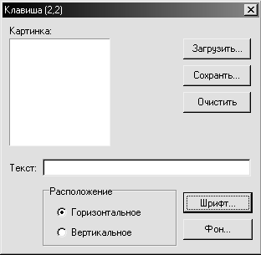

Информации о подключенной клавиатуре
Чтобы получить информацию о подключенной клавиатуре выберите пункт “Информация об устройстве” меню “Устройство”.
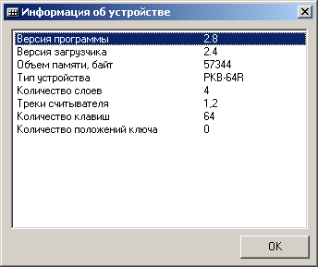
Рис 8. Окно информации о клавиатуре.
В окне информации об устройстве выводится:
- Версия программы клавиатуры.
- Версия загрузчика клавиатуры.
- Объем памяти в байтах.
- Тип устройства (модель клавиатуры).
- Количество слоев раскладки.
- Номера присутствующих треков считывателя.
- Количество клавиш программируемой клавиатуры.
- Количество положений ключа.

Тест клавиатуры
Чтобы узнать какие коды посылает данная клавиша:
- В меню Устройство выберите пункт Тест клавиатуры.
- Нажмите клавишу клавиатуры, посылаемые scan-коды которой вы хотите узнать.
- После нажатия клавиши в окне Тест клавиатуры отобразятся посылаемые клавиатурой Scan- коды.

Чтение раскладки из памяти устройства
- Выберите пункт Чтение раскладки из меню Устройство.

Загрузка раскладки в память устройства
- Выберите пункт Загрузка раскладки меню Устройство.

Запись программы
Данная функция «Запись программы» позволяет обновлять исполняемой программы клавиатуры.
- Скачайте новую версию программы с сайта «Штрих-М» (http://www.shtrih-m.ru/)
- Выберите пункт Запись программы процессора меню Устройство
- В появившемся диалоге выберите нужный файл программы.
- После этого начнется процесс записи файла программы в память устройства.

Приложение 1. Список нот
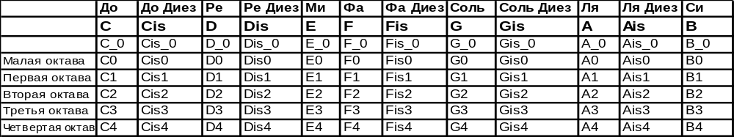

Приложение 2. Комплектация
Для клавиатур с 60-мя клавишами
Наименование | Шт.
Клавиатура | 1
Четвертных клавиш | 2
Двойных клавиш | 4
Одинарных клавиш | 60
Экстрактор клавиш | 1
Диск с программой "Редактор раскладки" | 1
Документация | 1

Для клавиатур с 64-мя клавишами

Наименование | Шт.
Клавиатура | 1
Четвертных клавиш | 2
Двойных клавиш | 6
Одинарных клавиш | 64
Экстрактор клавиш | 1
Диск с программой "Редактор раскладки" | 1
Документация | 1

Для клавиатур с 112-ти клавишами

Наименование | Шт.
Клавиатура | 1
Четвертных клавиш | 2
Двойных клавиш | 4
Одинарных клавиш | 112
Экстрактор клавиш | 1
Диск с программой "Редактор раскладки" | 1
Документация | 1

Приложение 3. Представление скан-кодов.
Коды клавиш отображаются в ячейках раскладки в следующем формате:
[+,-][Обозначение клавиши]
“+” означает нажатие, “-“ – отжатие.
Таблица обозначений клавиш (управляющие клавиши):

Backspace | Бэкспэйс
SPACE | Пробел
TAB | Таб
CAPS | КапсЛок
LSHIFT | Левый шифт
LCTRL | Левый контрол
LWin | Левая клавиша со значком windows
LALT | Левый альт
RSHIFT | Правый шифт
RCTRL | Правый контрол
RWin | Правая клавиша со значком windows
RALT | Правый альт
APPS | Клавиша со значком меню
ENTER | Ввод
ESC | Эскейп
PrintScrn | Принтскрин
Scroll | СкролЛок
Pause/Break | Пауза
Up | Стрелка вверх
Down | Стрелка вниз
Left | Стрелка влево
Right | Стрелка вправо

Например строка “+LCtrl +ENTER +Space -ENTER -Space -LCtrl” обозначает нажатие левого Control’а, нажатие Ввода, нажатие пробела, отжатие Ввода, отжатие пробела, отжатие левого Control’a.

Если цифра или символ находится в угловых скобках (например <5> или <->), то это означает, что эта клавиша на Num Pad’е.

НТЦ «Штрих-М»
http://www.shtrih-m.ru/
info@shtrih-m.ru
115280, г. Москва, ул. Мастеркова, д. 4, НТЦ «Штрих-М»
(495) 787-60-90 (многоканальный)
Служба поддержки и технических консультаций:
Техническая поддержка пользователей программных продуктов «Штрих-М». Решение проблем, возникающих во время эксплуатации торгового оборудования (ККМ, принтеров, сканеров, терминалов и т.п.) и программного обеспечения (от тестовых программ и драйверов до программно-аппаратных комплексов).
Телефон: (495) 787-60-96, 787-60-90 (многоканальный).
E-mail: support@shtrih-m.ru
Отдел продаж:
Отдел по работе с клиентами, оформление продаж и документов, информация о наличии товаров.
Консультации по вопросам, связанным с торговым оборудованием, программным обеспечением, их интеграцией и внедрением.
Телефон: (495) 787-60-90 (многоканальный).
Телефон/факс: (495) 787-60-99
E-mail: sales@shtrih-m.ru
Отдел по работе с партнерами:
Отдел по работе с партнерами «Штрих-М» и крупными клиентами.
Телефон: (495) 787-60-90 (многоканальный).
Телефон/факс: (495) 787-60-99.
E-mail: partners@shtrih-m.ru, cto@shtrih-m.ru
Отдел торговых систем:
Телефон: (495) 787-60-90 (многоканальный).
Телефон/факс: (495) 787-60-99
E-mail: market@shtrih-m.ru
Отдел разработки:
Отдел разработки программных (драйверы, программы и т.д.) и аппаратных (ККМ, весы, MemoPlus и прочее) продуктов, предлагаемых «Штрих-М».
E-mail: info@shtrih-m.ru

